3 марта.
Северный СДК представляет поделки к Международному женскому Дню (8 марта).
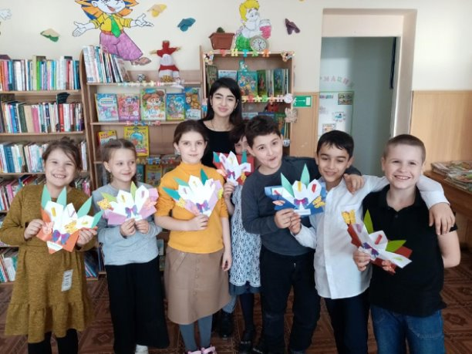
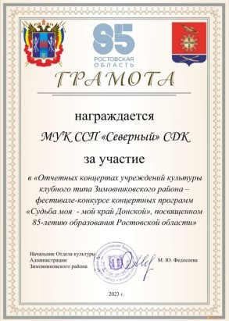
7 марта.
Северный СДК представляет мастер класс на кружке ДПИ "Умелые ручки".
https://ok.ru/video/4270706264674

Северный СДК представляет фотовыставку рисунков к Международному женскому Дню (8 марта).

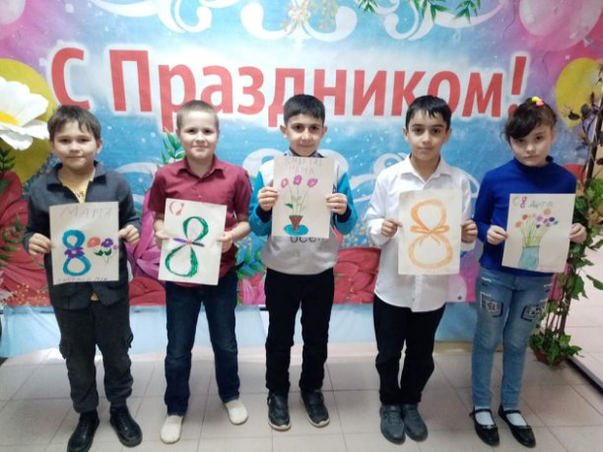
В преддверие праздника 8 марта работники Северного СДК провели конкурс:" А ну - ка, девочки". Все участницы были награждены почётными грамотами и подарками, а также получили праздничное настроение.
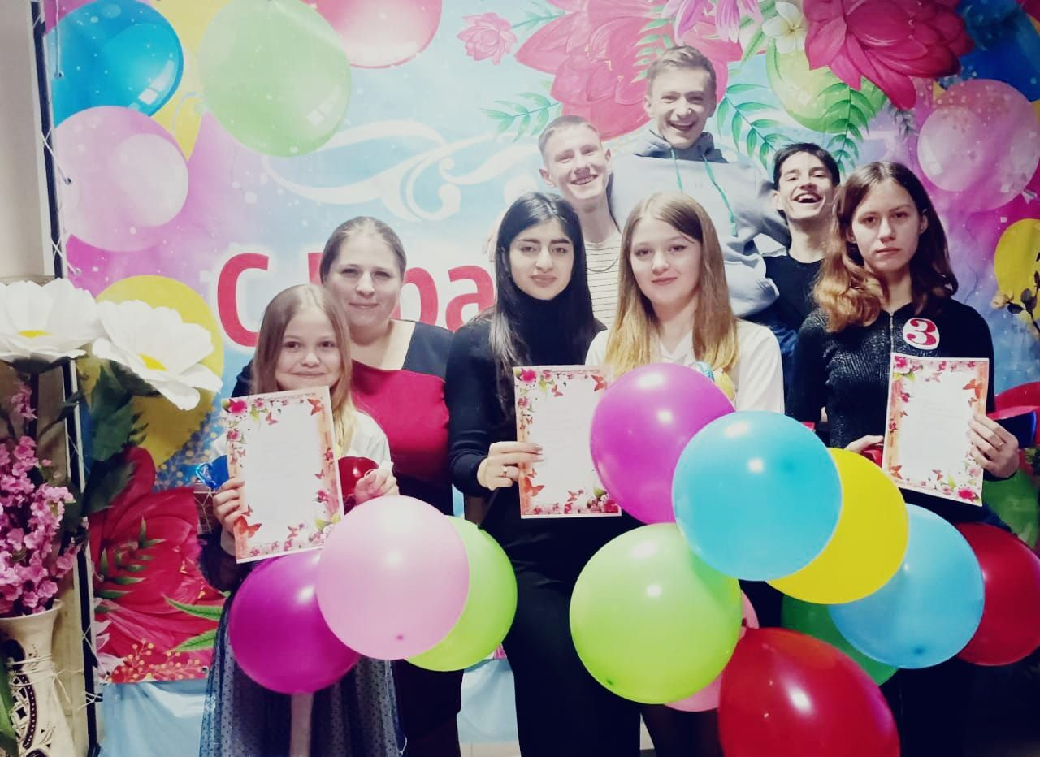

10 марта.
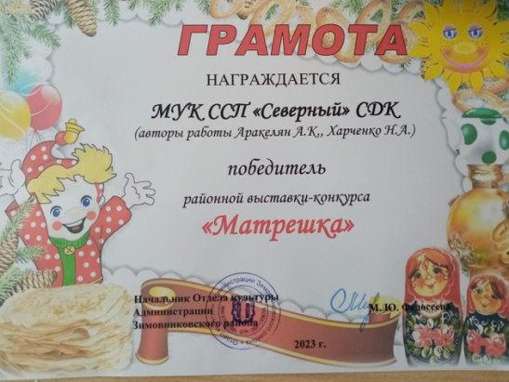

16 марта.
Северный СДК представляет презентацию "Терроризм - угроза обществу". Терроризм-это в самом широком смысле незаконное использование преднамеренного насилия для достижения политических целей, особенно в отношении гражданского населения. Он используется в этой связи главным образом для обозначения насилия в мирное время или в контексте войны против некомбатантов (в основном гражданских лиц и нейтрального военного персонала).

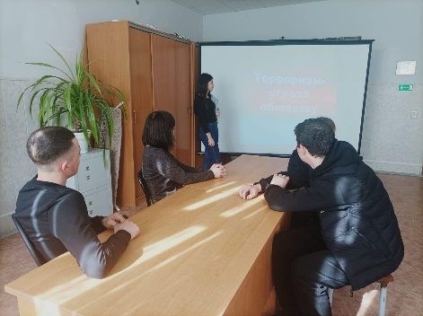

17 марта.
Северный СДК представляет беседу "Жизнь без вредных привычек" (День отказа от курения) Вредные привычки – термин, характеризующий такой образ жизни, при котором человек осознанно наносит вред своему здоровью, занимаясь определёнными вещами, приносящими приятные ощущения. Зачастую многим подобным зависимостям личность не придает серьезного значения, считая их проявлением собственной натуры.
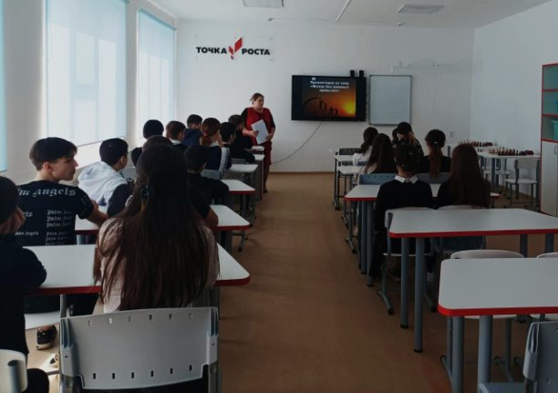

24 марта.
Хореографические коллективы: Венера и Созвездие приняли участие в районном смотре - конкурсе хореографических коллективов "Хрустальный башмачок" и заняли призовое 2 место.

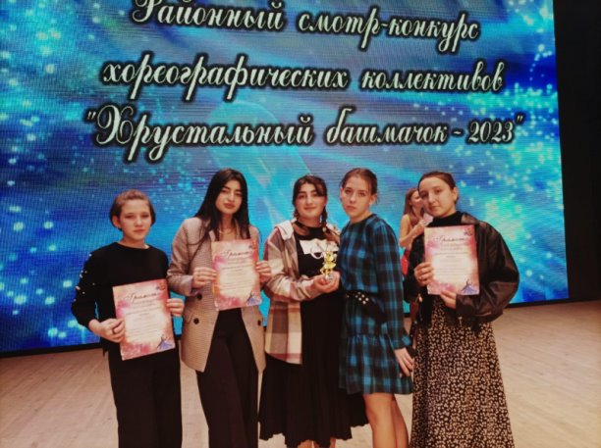
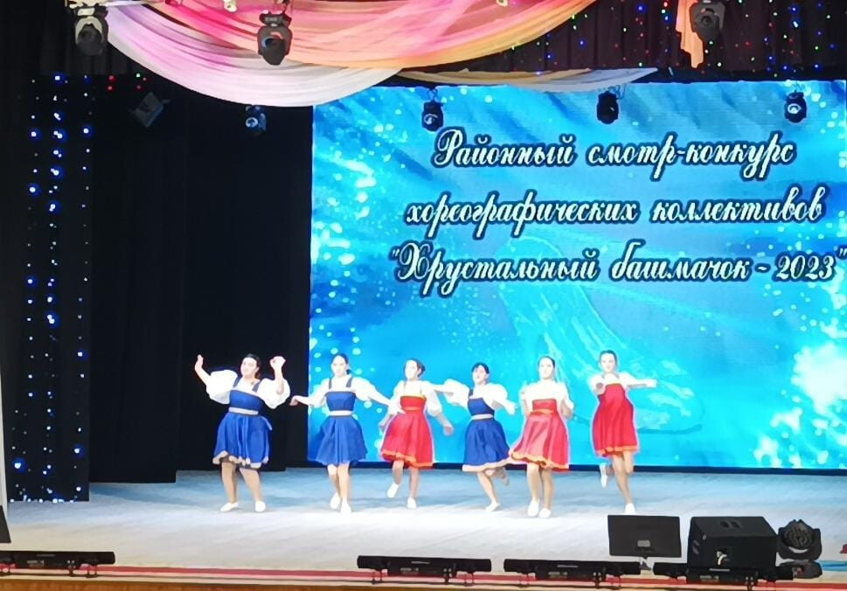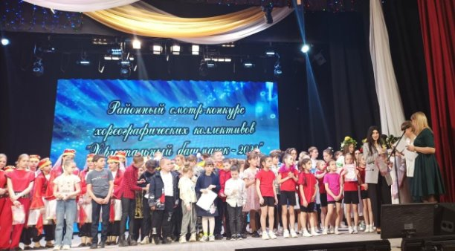
Северный СДК представляет работы ДПИ "Умелые ручки" на тему сказочные персонажи.
